Муниципальное дошкольное образовательное учреждение

детский сад «Сказка» города Николаевска Волгоградской области

(МДОУ «Сказка» г.Николаевска)

Утверждено:

Заведующий МДОУ «Сказка»

______________ Т.В. Меденцова

Сценарий новогоднего утренника для детей младшей группы

«Новый год у ворот»

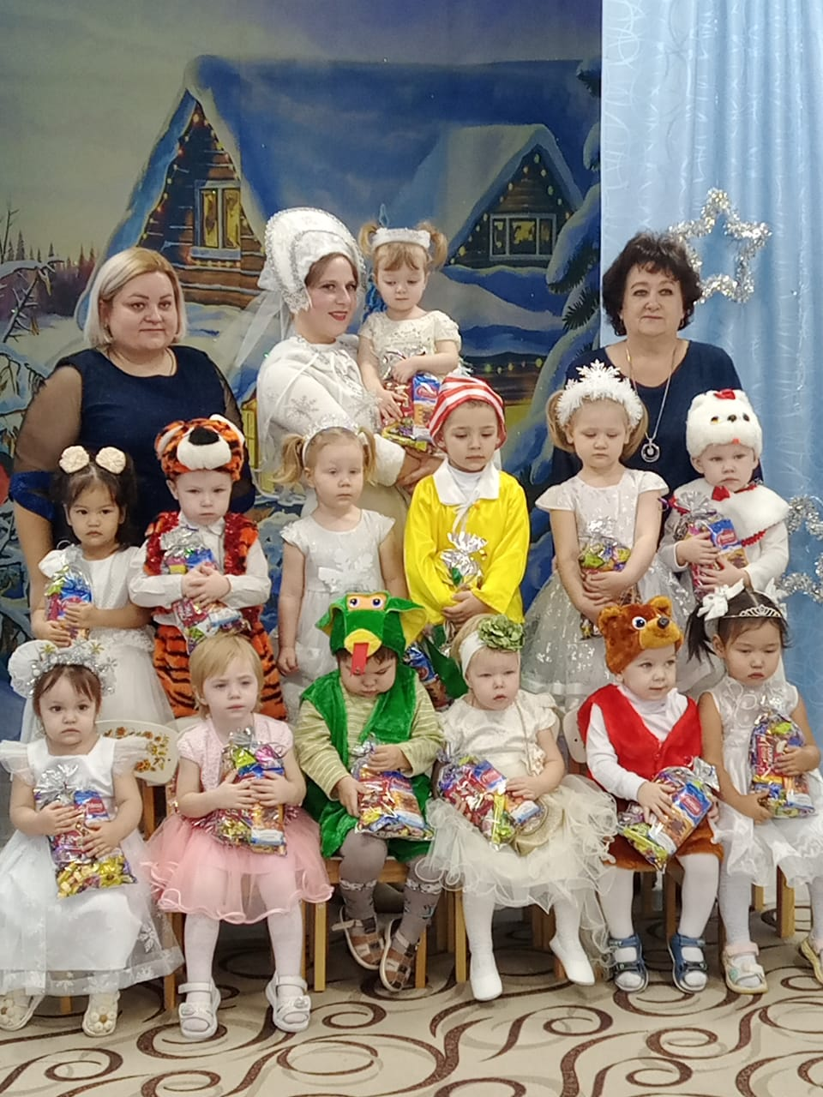

Подготовили и провели:

воспитатель I квалификационной категории

Кутепова Н.В.

Воспитатель: Коноваленко А.В.

Декабрь 2024 г.

Дети ходят с воспитателями в зал, останавливаются вокруг елки

**Ведущая:** Вот пришла, ребята, елка  
К нам на праздник в детский сад,  
Огоньков, игрушек сколько,  
Как красив ее наряд.  
**Ведущая:** С новым годом поздравляем  
Пусть придет веселье к вам  
Счастья, радости желаем  
Всем ребятам и гостям!

**«Ёлочка»**

Слова З. Александровой, музыка М. Красева

1. Маленькой елочке  
Холодно зимой.  
Из лесу елочку  
Взяли мы домой.  
  
2. Сколько на елочке  
Шариков цветных,  
Розовых пряников,  
Шишек золотых!  
  
3. Бусы повесили,

Встали в хоровод.  
Весело, весело  
Встретим Новый год!

**Ведущая:** Посмотрите, ребята, а почему наша елочка замигала огоньками?

Ей, наверное, хочется поиграть с нами.

**Игра "Потуши огонек"**

- Дунем на елочку - огоньки погаснут,

- Хлопнем в ладоши - огоньки зажгутся. (повтор 3 раза)

**Ведущая:** Ребята, посмотрите, какой красивый колокольчик висит на нашей ёлочке! Наверное, это колокольчик волшебный: если мы им позвенеть – к нам на праздник придёт Снегурочка! Чтобы было веселей, давай те позовём Снегурочку?

Звенят в колокольчик. Заходит Снегурочка под музыку.

**Выходит, Снегурочка:**

Здравствуйте дети, здравствуйте взрослые,

Наводила я порядок в своем доме ледяном,

Вот спасибо что позвали меня на праздник, очень я люблю веселиться.

Я –Снегурочка, все дети

Дружат издавна со мной

Я люблю мороз и ветер

И метелицу зимой

Снежинки серебристые

Слетайтесь в хоровод!

А ёлочка пушистая

Огнями расцветёт

**Ведущая:** Снежинки, к нам скорей летите,

Белым снегом закружите!

**(Танец снежинок)**

**«Танец снежинок»**

Музыка А. Филиппенко,

Слова Е. Макшанцевой

Вот снежок летит, летит   *Дети стоят вокруг ёлочки, машут снежинками*

И на солнышке блестит,

Ля-ля-ля, ля-ля-ля,

И на солнышке блестит.

Дует ветер-ветерок,                *Дети легко бегут вокруг ёлочки,*

И летит, летит снежок.          *расставив руки в стороны*

Ля-ля-ля, ля-ля-ля,

И летит, летит снежок.

Закружился заблестел,    *Дети останавливаются вокруг ёлочки, кружатся*

Над полями полетел.

Ля-ля-ля, ля-ля-ля,

Над полями полетел.

Ветер стих и убежал,           Медленно приседают

А снежок на землю пал.

Ля-ля-ля, ля-ля-ля,

А снежок на землю пал.

*(после танца дети садятся на стулья)*

Звучит музыка колокольчиков.

**Ведущая:** А давайте сыграем веселую музыку.

**Снегурочка:** Колокольчики звенят,

Всех ребяток веселят!

Достаёт из-под ёлки коробку с колокольчиками.

**Ведущая:** Мальчики скорей идите

И игру нам покажите.

Пляска с колокольчиками (мальчики)  
Оркестр (колокольчики)

(дети садятся на стулья)

**Снегурочка:** У меня с собой снежки!

Поиграем малыши?

Вы снежочки разбирайте,

С ними весело играйте! *(Разбрасывает снежки из ведёрка).*

***Игра в снежки***

*Дети собирают снежки в корзины.*

**Ведущая:** А теперь снежки берите, со снежками попляшите.

Будем петь мы и плясать,

Возле ёлки танцевать.

Гости хлопайте дружней -

Пляска будет веселей!

**Снегурочка:** Я сейчас в ладоши хлопну! *(хлопает)*

Бойко ножкою притопну! *(топает)*

Давайте праздник продолжать,

Все вместе будем танцевать.

***Игра – пляска «Мы погреемся немножко…»***

**Дети стоят в кругу**

**1куплет**

Мы погреемся немножко.

Мы похлопаем в ладошки Хлоп, хлоп! (хлопают в ладоши10 раз).

**2-й куплет.**

Ножки тоже мы погреем,

Мы потопаем скорее: Топ, топ! (топают ногами на месте10 раз)

**3-й куплет.**

Рукавицы мы надели, (имитируют движения»)

Не боимся мы метели: Прыг, прыг! (легко прыгают на двух ногах 10 раз).

**4-й куплет.**

Мы с морозом подружились,

Как снежинки закружились: Да, да, да! (кружатся на месте вокруг себя 1раз)

*(Дети остаются на месте в кругу).*

*Кидаются снежками и радуются.*

**Снегурочка:** Закидали вы, ребятки, но я радуюсь теперь

Ведь сегодня появилось столько у меня друзей.

**Игра "Заморожу"** (Я иду, иду, иду, носик маленький ищу.

Кто не спрятал теплый носик - заморожу, застужу.)

**Снегурочка:** Молодцы, ребятки! Праздник у вас яркий!  
А теперь пришла пора получать….  
**Дети:** Подарки!  
**Ведущая:** Ну-ка, быстро, раз, два, три,  
Всем свои места найти!

*(дети садятся на стулья)*

**Снегурочка:** Ребятки, хотите чудо?   
**Дети:** Да!!!  
**Снегурочка:** Начинаем чудеса…Вы закроете глаза…  
Ведущая и Снегурочка приносят в зал мешок с подарками.  
**Снегурочка раздаёт подарки**  
**Снегурочка:** Вот и всё! А мне пора! Будьте счастливы, друзья!  
**Снегурочка:** Я в новом году желаю успеха.   
Побольше веселого звонкого смеха!  
Побольше веселых друзей и подруг,   
Чтоб все вместе с вами смеялись вокруг!  
**Снегурочка** уходит, дети машут им вслед рукой и с Ведущей говорят:  
**Дети (вместе):**   
До свиданья, ёлка! Мы веселый Новый год не забудем долго!